 | Apellidos, Nombre: Bautista Díaz, Ricardo Andrés

Gestión de equipos, usuarios y grupos en sistemas operativos Windows

 | 1. En la máquina virtual TestWindows realiza las siguientes tareas
1.1. Cambia el nombre del equipo (hostname) a nivel del sistema operativo de tal forma que se denomine TestWindowsSI
1.2. Cambia el nombre del grupo de trabajo del equipo de tal forma que se denomine DAM1
1.3. Activa la cuenta de Administrador
1.4. Activa la cuenta de Invitado
1.5 Crea un usuario con rol de administración que se denomine SI Nombre Apellidos
1.6 Crea un usuario estándar que se denomine discente
1.7 Crea un grupo local con las siguientes características:
- Grupo: DAM_ADMIN
  - Descripción: Administradores DAM
  - Miembros: Administrador y tu cuenta de usuario (creada en el apartado 1.5)
1.8 Crea un grupo local con las siguientes características:
- Grupo: DAM_NO_ADMIN
  - Descripción: Usuarios regulares DAM
  - Miembros: Invitado y discente

(Completar…)
  - Cambiar el nombre del equipo a “TestWindowsSI”

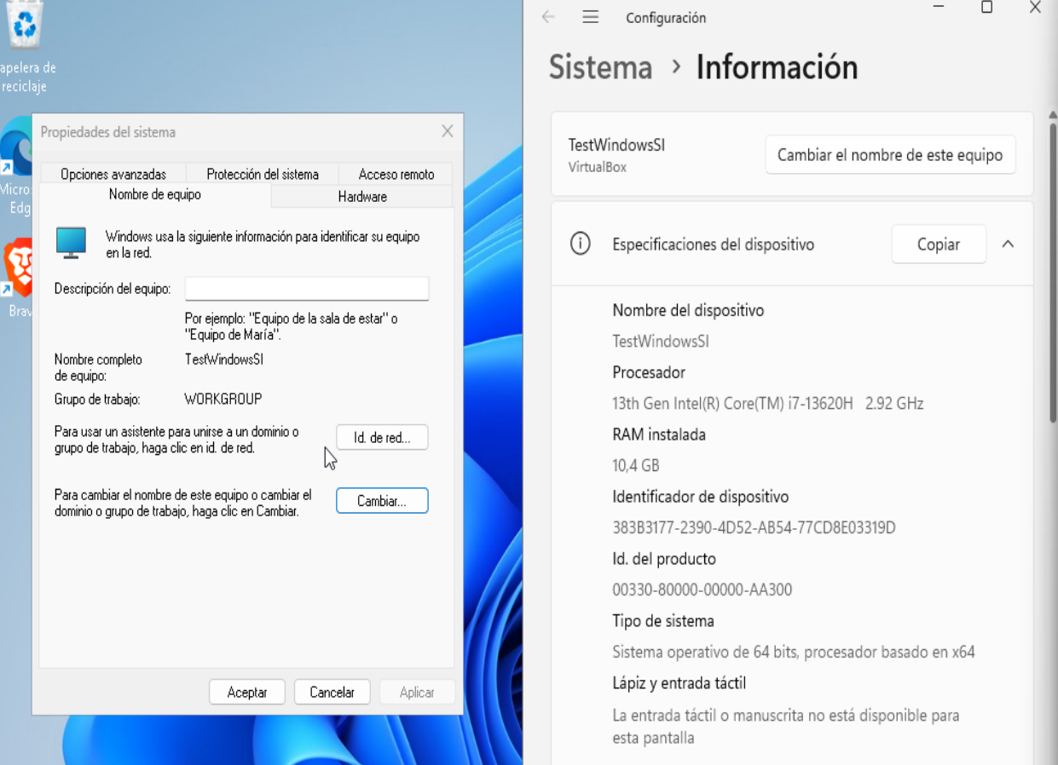

  - Cambiar el nombre del grupo de trabajo a “DAM1”
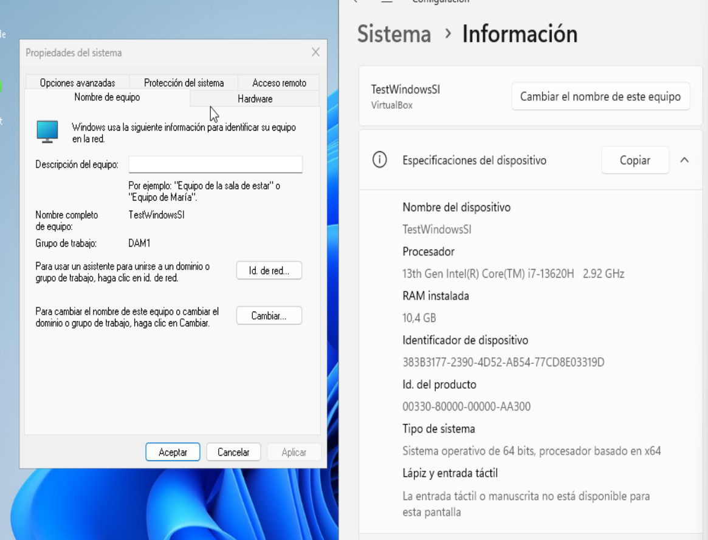
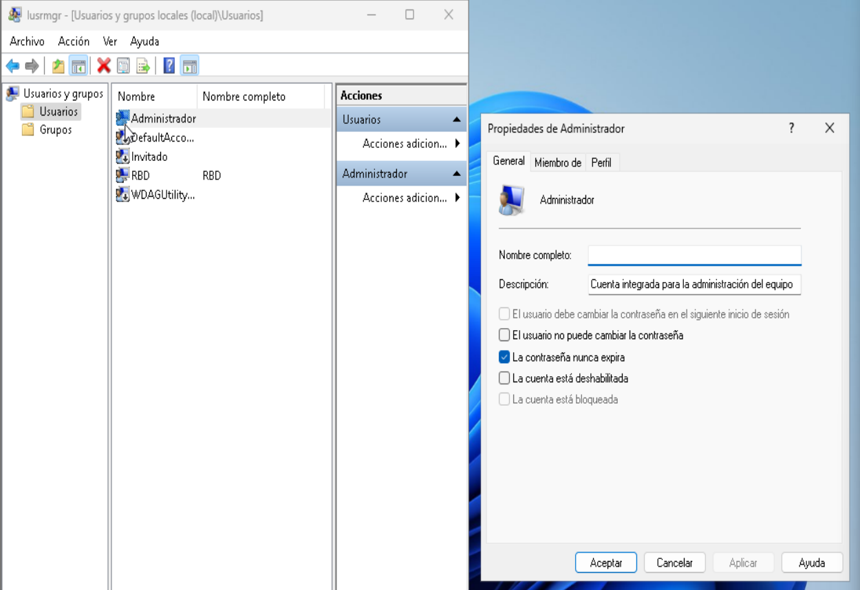
  - Activar la cuenta Administrador

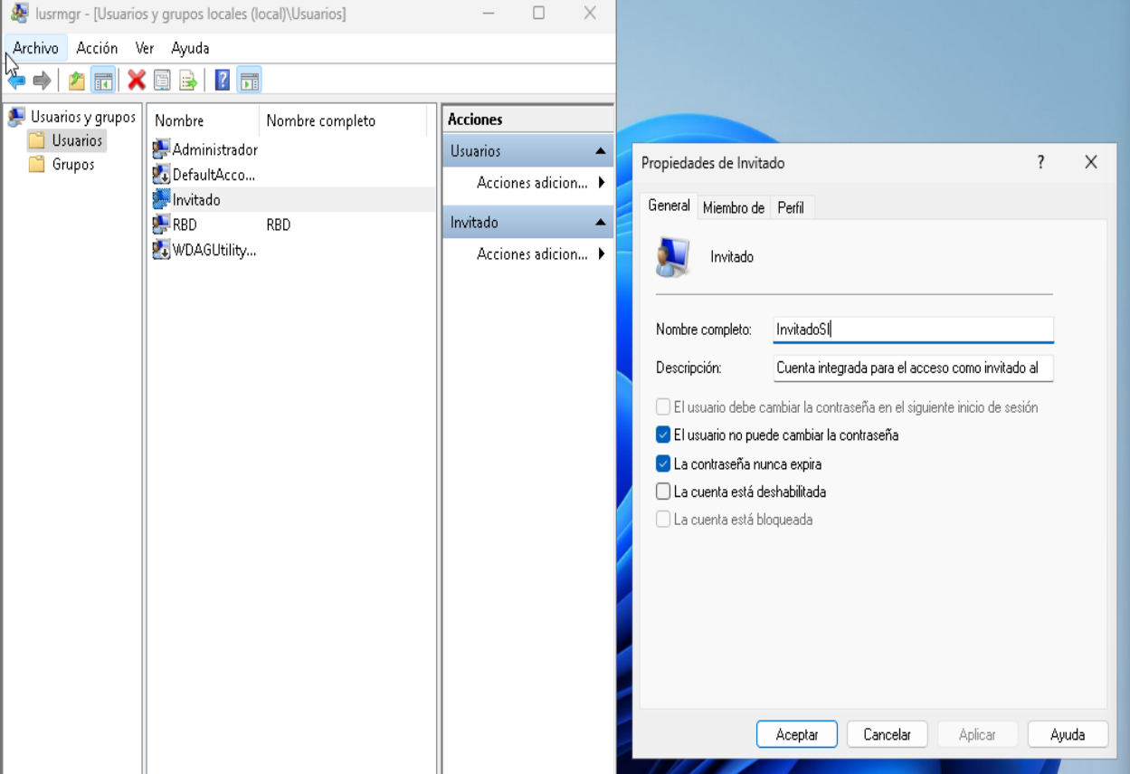
  - Activar la cuenta Invitado

  - Crea rol de administración con nombre “SI_Ricardo_Bautista”
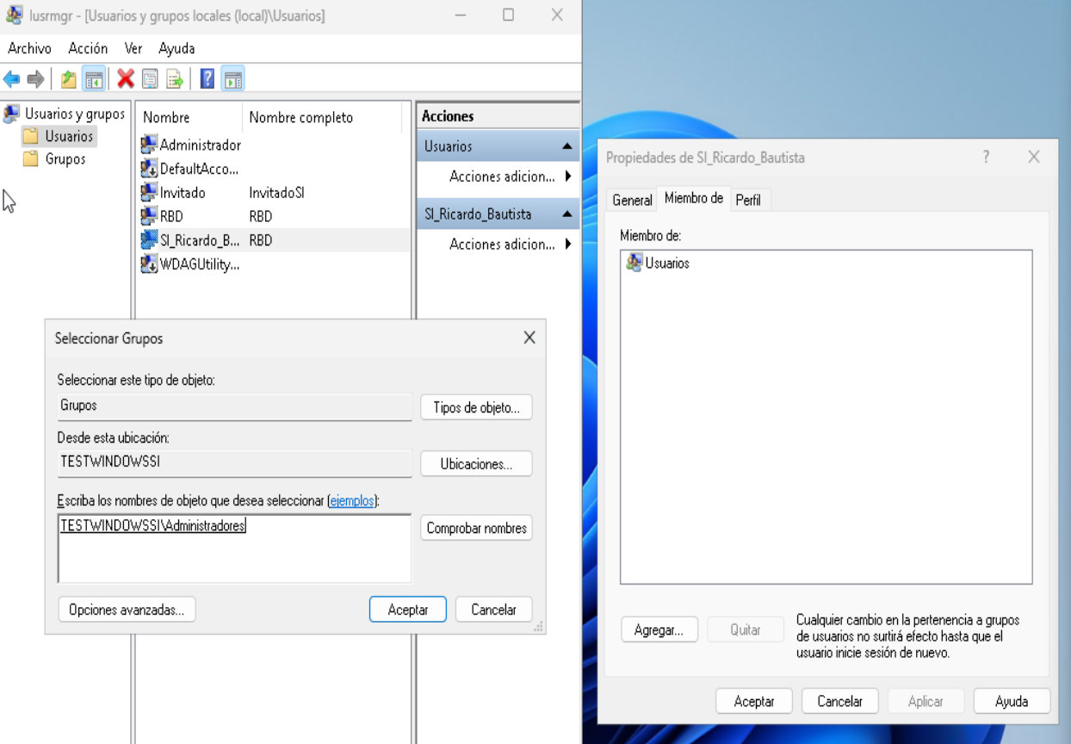
  - Crea usuario llamado “Discente”

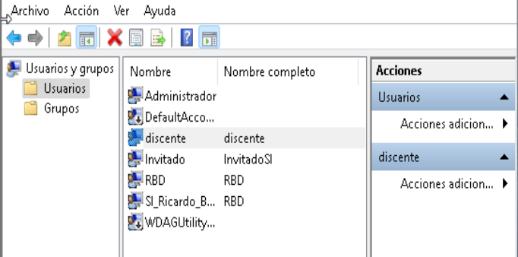

  - Crea el grupo “DAM_ADMIN” con (Administrador,SI_Ricardo_Bautista)
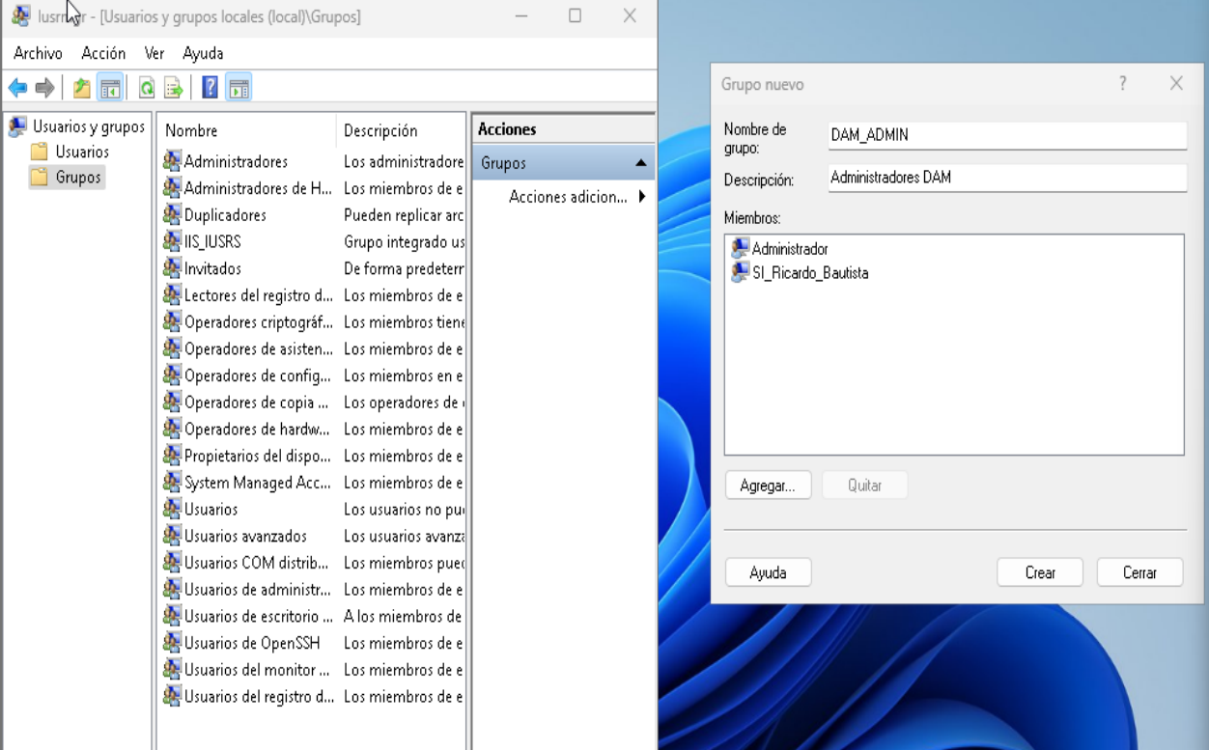
  - Crea el grupo “DAM_NO_ADMIN” con (Discente,Invitado)
